KVS SVS / pracoviště:
Pro SVÚ:

- OBJEDNÁVKA VYŠETŘENÍ NA: uhynulá KMP kód EpI150 AMP kód EpI405, EpI415
sražená KMP kód EpI152 AMP kód EpI405, EpI415

- OBJEDNAVATEL / ŽADATEL / NÁLEZCE:
Jméno a příjmení:
Firma / společnost:
Ulice, č.p.: | Obec:
PSČ / Okres: | Telefon:
E-mail:

- MÍSTO NÁLEZU:
Název honitby: |  |  |  |  |  |  |  |  |  |  |  |  | KÚ číslo:
Obec: |  |  |  |  |  |  |  |  |  |  |  |  | PSČ:
Reg.č.honitby: | C | Z |  |  |  |  |  |  |  |  |  |  | Okres:
GPS: |  |  |  |  |  |  |  |  |  |  |  |  | Lokalita / název místa:

- IDENTIFIKACE NALEZENÉHO KUSU (vhodné zaškrtněte):
Datum nálezu |  | Pohlaví: samec ♂ samice ♀ nelze identifikovat
Kategorie | sele lončák bachyně kňour
Hmotnost (kg) | 1-10 10-20 20-40 50-75 >75
Stav kadáveru | - Čerstvý neporušený kadáver
Stav kadáveru | - Nadmutý neporušený kadáver
Stav kadáveru | - Biochemicky aktivní rozklad (rozklad orgánů)
Stav kadáveru | - Pokročilý rozklad (rozklad zbytků orgánů, čpavkový zápach)
Stav kadáveru | - Vysychání zbytků měkkých tkání
Stav kadáveru | - Kosterní zbytky (pouze kosti, zbytky chrupavek, vaziva a zbytky kůže)

- ODEBRANÝ VZOREK:
Barva / krev
Jiné vzorky: slezina , ledvina , mízní uzlina , dlouhá kost , jiný:

DOPORUČENÝ POSTUP ODBĚRU VZORKŮ NA AMP / KMP (odběrová souprava)

Při odběru vzorků vždy použijte jednorázové ochranné rukavice!

- Jako vzorek k vyšetření AMP či KMP odeberte barvu/krev a to do přiložené stříkačky. Po nasátí krve odlomte píst a stříkačku uzavřete přiloženou plastovou čepičkou.
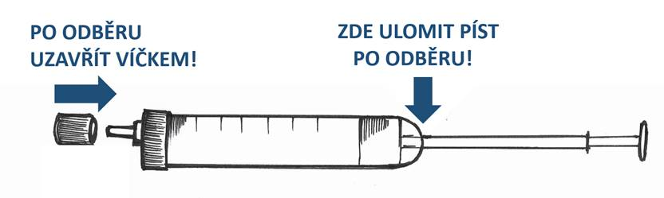
STŘÍKAČKA NA BARVU / KREV

- Pokud nelze odebrat krev, odeberte část orgánů (slezina) do přiložené uzavíratelné plastové vzorkovnice.
VZORKOVNICE / KONTEJNER NA ORGÁNY
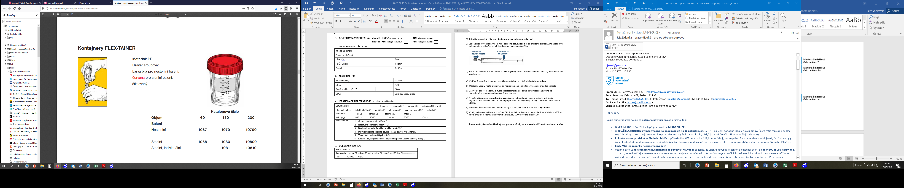
vzorkovnice / kontejner na vzorkovnice

- V případě nemožnosti odebrat krev či orgány/tkáně, je nutné odebrat dlouhou kost.

Odebrané vzorky vložte a uzavřete do nepropustného obalu (zipový sáček), případně označte.
Vyplňte objednávku laboratorního vyšetření, uveďte čitelně všechny požadované údaje, objednávku vložte do samostatného nepropustného obalu (zipový sáček) a přiložte k odebranému vzorku.

U kadáverů selat maximální váhy do 15 kg je nutné jako vzorek odevzdat celý kadáver.

Vzorky uchovejte v chladu a doručte s řádně vyplněnou žádankou neprodleně na příslušnou KVS, na místo pro příjem vzorků k vyšetření na svalovce, SVÚ či svozné místo SVÚ.

Provedené vyšetření na africký mor prasat a klasický mor prasat hradí Státní veterinární správa.

